



更多详情请关注官方微信！

恒温水箱
使用说明书
使用前请详细阅读此说明书
注意保存，以便查阅

山东博科科学仪器有限公司

前言
尊敬的用户：
感谢您选购BIOBASE恒温水箱，谨在此致谢！
恒温水箱采用微电脑控制，广泛应用于干燥,浓缩,蒸馏,浸渍化学试剂,浸渍药品和生物制剂,也可用于水浴恒温加热和其他温度试验,是生物,遗传,病毒,水产,环保,医药,卫生,生化实验室,分析室教育科研的必备工具。
衷心希望我们的产品能为您的工作带来最大的帮助。
为了使您对恒温水箱有更多的了解，使用前请您务必认真仔细阅读说明书。本说明书的内容对您安全、正确的使用本机器非常重要！
在熟读说明书以后，为了便于随时查阅，请将本说明书保管于容易使用的地方。

前言 1
一、注意事项 3
1. 重要的安全操作信息 3
2. 安 全 3
- 仪器维护 4
二、使用说明 5
1.概述 5
2.产品特点 5
3.技术参数 5
4正常工作条件. 6
5.基本操作说明 6
三、常见故障分析 10
四、保修承诺 11
附录A-装箱清单 12
更多详情请关注官方微信！ 13

一、注意事项

5B1. 重要的安全操作信息
用户在安全操作仪器之前需要对仪器是如何工作的有一个完整的了解。用户在运行仪器之前，请仔细阅读这本手册。
禁止任何人在阅读手册之前操作仪器，如果不按照说明书上的提示进行操作仪器，在运行时产生的热量可能造成严重的灼伤，并且可能发生电击事故。请仔细阅读以下安全提示和指导，并实施其中所有的防范措施。

6B2. 安 全
在操作、维护和修理本仪器的所有过程，须遵守下面的基本安全防范措施。如果不遵守这些措施或本手册其它地方指出的警告，可能影响到仪器提供的保护及仪器的预期使用范围。
2.1本仪器是室内使用的产品。
2.2在操作本仪器前请认真阅读本操作手册,否则可能会造成人身伤害。
2.3只有在安装使用电器设备方面培训合格的检验人员可操作此仪器。
2.4操作人员不要试图打开或维修仪器，这样做会使您失去保修资格,也可能会受到电击。
2.5如需修理，由本公司负责维修。
2.6为了避免触电事故，仪器的输入电源线必须可靠接地。
2.7本仪器使用三芯接地插头，其中第3脚为接地脚，应配合接地型电源插座使用。
2.8在连接电源之前，要确保电源的电压与仪器所要求的电压一致。并确保电源插座的额定负载不小于仪器的要求。
2.9如果电源线破损，必须更换。
2.10更换时必须用相同类型和规格的电源线代替。
2.11本仪器使用时电源线上不要压任何东西。
2.12不要将电源线置于人员走动的地方。
2.13电源线插拔时一定要手持插头。
2.14插头插入时应确保插头完全插入插座，拔出插头时不要硬拉电源线。
2.15水浴锅在正常操作过程中，其温度也可能会变得很高,有造成烫伤或液体沸腾而出的可能性，因此在整个操作过程中，务必小心，以免烫伤！
2.16不要将仪器安放在潮湿或灰尘较多的地方。
2.17多台仪器同时使用时，每台仪器之间的距离应不小于30cm。
2.18停止工作时应关闭电源，长时间不使用本仪器时，应拔下电源插头，并用软布或塑料纸覆盖仪器以防止灰尘进入。
2.19在下列情况下，应立即将仪器的电源插头从电源插座上拔掉，并与供应商联系或请经过培训的维修人员进行处理：
- 有液体洒落进仪器内部；
- 仪器经雨淋或水浇；
- 仪器工作不正常，特别是有任何不正常的声音或气味出现；
- 仪器掉落或外壳受损；
- 仪器功能有明显变化。

73. 仪器维护
本仪器应定期用干净软布沾少量无水酒精清洗消毒，以保证仪器光洁干净。
（1）使用前须加水，水量越多，控温精度越高。如需缩短加热时间，可适当加热水。（一般介质水位离上沿40MM左右为宜），使用时适当搅拌会使温度更精确；
（2）如果要锅内水温达100℃，作沸水蒸馏用时，加水不可太多，以免沸腾时水量溢出锅外；
（3）恒温水箱锅内水量不可低于二分之一，不可使加热管露出水面，以免烧坏，造成漏水，漏电；
（4）恒温水箱使用时必须将三眼插座有效接地线，箱外壳必须有效接地；
（5）在未加水之前，切勿开上电源，以防电热管之热丝烧毁；
（6）非必要时请勿拆开仪器以策安全；
（7）使用完毕应将电源关断；
（8）箱内外应经常保持整洁；
（9）每月进行一次仪器的维护检查，并及时填写维护记录；
（10）加热管的故障分析
恒温水箱内部的加热管经常发生两种故障。即加热管冒火星，加热管不加热。
加热管故障一般是由于长期的使用，使得外表会沉积大量的水垢、管垢等，导致电热管的传热性下降，使得管壁表面的热负荷大于额定值，从而受到损伤。
加热管的故障注意事项：
①加热管不可以干烧，在实际应用期间，应当确保锅中添加的水份高于电热管的发热装置，以免热量没有得到有效地散发。当超出许可的加热温度时，也会导致电热管受到损伤。
②引出的接线部分必须完全露在保湿层以外，让这部分不要太热，从而受损。
③电热管的接线侧要始终干燥、清洁，否则，导致绝缘性下降，易发生短路。

在仪器进行清洗时，必须切断电源。
清洗电气元件时严禁将清洗剂滴入。
仪器表面严禁用腐蚀性清洗剂清洗，内胆严禁划伤以防生锈。

二、使用说明

1.概述

恒温水箱采用微电脑控制，适用于蒸馏干燥、浓缩及恒温加热化学药品、生物制品，检查血清和生化实验，恒温培养以及对注射器和小型手术器械进行煮沸消毒之用。
2.产品特点：
- 实时温度值显示、倒计时显示。
- PID 微处理器控制温度，标配超温报警功能；
- 全圆角内腔体易于清洗和消毒；
- 自带温度偏差校准功能；
- LCD液晶显示；
- 粉末涂层钢质外壳，坚固耐用；
- 计时器可精确控制加热时间，计时范围：0～9999分钟（小时）；计时误差：< 1%。
3．技术参数
型号 | BJPX-WB26
温度控制 | PID数字温控
控温范围 | 室温+5°C -100°C（标准大气压下）
控温精度 | ±0.5℃
温度均匀性 | ±0.5℃
定时范围 | 1～9999分钟（小时）或连续运行
加热方式 | 不锈钢管式加热器
电压/频率  （仅可选择一种电压，订货时请说明） | 220VAC±10%或110VAC±10%  50/60Hz
内部尺寸 | 500mm*300mm*200mm
外部尺寸 | 641mm*340mm*288mm
功率 | 1500W
备注 | 双列六孔
注：每孔五圈规格尺寸：φ37、φ58、φ79、φ100、φ120；本设备不建议用于人体来源样本的培养；
以上数据在介质预热稳定、搅拌均匀后测得。

4．正常工作条件
使用环境温度：5°C ∼ 30°C
电源电压：220VAC或110VAC（仅可选择一种电压，订货时请说明）± 10%；
环境相对湿度：< 85%RH；

5.基本操作说明
5.1结构示意图

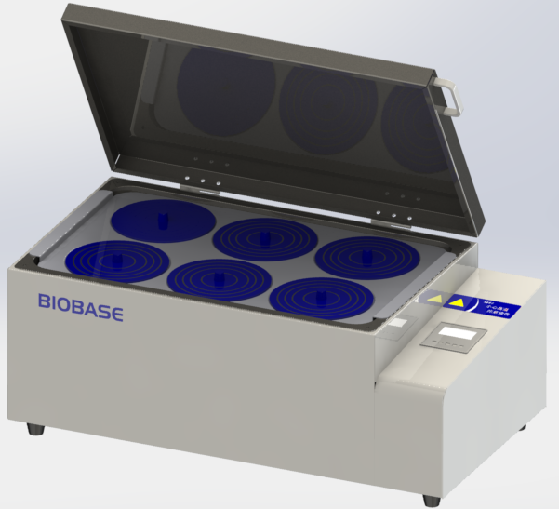

可调节盖

操作面板

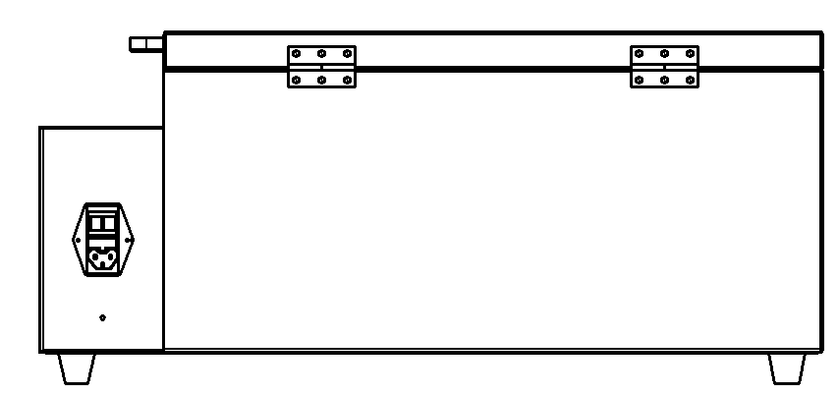
熔断丝

电源插座
开 关

5.2操作面板

“报警”指示
“加热”指示
“停止”指示
“运行”指示
“主界面”指示
“设定状态”指示
“自整定”指示
“测量值”指示
“设定值”指示
“分钟单位”指示
“小时单位”指示
“运行时间”指示
移位/自整定
增加/背光
减小/再运行
设 定
PV
----
【MAIN】
ALM!
HEAT
【AT】
【SET】
RUN
STOP
SV
TIME
----
M
H

指示灯定义:
1．“【MAIN】”指示灯：在正常工作状态（非设定状态）下此灯点亮，反之熄灭；
2．“【SET】”指示灯：在设定状态下此灯点亮，反之熄灭；
3．“RUN”指示灯：在定时结束时此灯熄灭，反之常亮；
4．“STOP”指示灯：在定时结束时此灯点亮，反之熄灭；
5．“【AT】”指示灯：在运行系统自整定程序时此灯闪烁，反之熄灭；
6．“ALM!”指示灯：有温度上偏差报警或温度测量异常时此灯点亮，有温度下偏差报警时此灯闪烁，正常工作状态下此灯熄灭；
7．“HEAT”指示灯：加热有输出时此灯点亮，反之熄灭；

5.3操作及使用方法

5.3.1控制器上电，显示窗上排显示【分度号和仪表型号】，下排显示【版本号】约2秒后进入到正常显示状态。

5.3.2温度及时间的参看与设定

1）若无定时功能：
点击【设定】键，进入到温度设定状态，显示窗上排显示提示符“SP”，下排显示温度设定值，可通过【增加】、【减小】和【移位】修改到所需的设定值；再点击【设定】键，退出此设定状态，修改的设定值自动保存。

2）若有定时功能
点击【设定】键，进入到温度设定状态，显示窗上排显示提示符“SP”，下排显示温度设定值，修改方法同上；再点击【设定】键，进入到时间设定状态，显示窗上排显示提示符“ST”，下排显示时间设定值；再点击【设定】键，退出此设定状态，修改的设定值自动保存。
当时间设为“0”时，表示没有定时功能，仪表连续运行，显示窗下排显示温度设定值；当设定时间不为“0”时，显示窗口下排显示运行时间，“时间单位”点亮，开始计时时，“时间单位”闪烁，计时时间到，运行结束，显示窗下排显示“End”，蜂鸣器断续鸣叫EST秒（详见内部参数表-2）后停止鸣叫。定时运行结束后，长按【减小】键3秒可重新启动运行。

5.3.3温度测量值异常报警
若显示窗上排显示“----”，表示温度传感器故障或温度超过测量范围或控制器本身故障，控制器自动断开加热输出，蜂鸣器连续鸣叫，报警灯常亮，请仔细检查温度传感器及其接线。

5.3.4上偏差超温报警时，蜂鸣器嘀嘀声鸣叫，“ALM”报警灯常亮，断开加热输出；下偏差超温报警时，蜂鸣器嘀嘀声鸣叫，“ALM”报警灯闪烁；若由于改变温度设定值而产生超温报警，“ALM”报警灯点亮，但蜂鸣器不鸣叫。

5.3.5当蜂鸣器鸣叫时可按任意键消音。

5.3.6【移位】键：在设定状态点击此键可使设定值移位闪烁修改；在正常显示状态下，长按此键6秒可进入到温度自整定选择状态。

5.3.7【减小】键：在设定状态点击此键可使设定值递减，长按此键可使设定值连续递减；在正常显示显示状态下，当定时运行结束后，长按此键3秒可重新启动运行。

5.3.8【增加】键：在设定状态点击此键可使设定值递加，长按此键可使设定值连续递加。

5.4系统自整定

当温度控制效果不理想时可进行系统自整定。自整定过程中温度会有较大过冲，用户在进行系统自整定前请充分考虑此因素。
在非设定状态下，长按【移位】键6秒后进入到系统自整定选择状态，上排显示自整定提示符“AT”，下排显示“oFF”，可点击【增加】或【减小】键选择显示“on”或“oFF”，在显示“on”时，点击【设定】键，仪表进入到系统自整定状态，【AT】指示灯闪烁，自整定完成后，【AT】指示灯停止闪烁，控制器会得到一组更佳的PID参数，参数值自动保存。在系统自整定过程中长按“移位”键6秒后可中止自整定程序。
在系统自整定过程中【设定】键无效。在系统自整定过程中无论是否有恒温时间设定，控制器显示窗下排总是显示温度设定值。

5.5温度内部参数的参看与设定

在正常显示状态下，长按【设定】键约3秒，显示窗上排显示密码提示符“Lc”，下排显示密码值，通过【增加】、【减小】和【移位】键，修改到所需的密码值。再点击【设定】键，若密码值不正确，控制器自动返回到正常显示状态，若密码值正确，则进入到内部参数设定状态，再点击【设定】键可以依次修改各个参数。再长按【设定】键3秒，可以退出此状态，设定值自动保存。详见下表：
内部参数表 -1
参数指示 | 参数名称 | 参数功能说明 | （范 围） 出厂值
Lc | 密码 | “Lc=3”时可查看并修改参数值。 | 0
ALH | 上偏差  超温报警 | 当“温度测量值＞温度设定值+HAL”时，有上偏差超温报警（参见五.4）。 | (0～100.0℃)  20.0
ALL | 下偏差  超温报警 | 当“温度测量值＜温度设定值-ALL”时，有下偏差超温报警（参见五.4）。  说明：当“ALL=0”时，下偏差报警无效。 | (0～100.0℃)  0
P | 比例带 | 时间比例作用调节。 | 注1
I | 积分时间 | 积分作用调节。 | (1～2000秒) 200
d | 微分时间 | 微分作用调节。 | (0～1000秒) 200
T | 控制周期 | 加热控制周期。 | (1～60秒) 5
Pb | 测量温度偏差修正 | 通常用来修正低温测量时产生的误差。  Pb=实际温度值-仪表测量值 | (-50.0～50.0℃)  0
PL | 测量温度斜率修正 | 通常用来修正高温测量时产生的误差。  PL= 1000 * （实际温度值-仪表测量值）÷ 仪表测量值 | (-999～999) 0
Addr |  | 预留，无效。
Loc | 设定锁 | 0：可以修改温度或时间设定值；  1：禁止修改温度或时间设定值。 | (0～1) 0

三、常见故障分析
诊断故障前请先确认电源是否连接好、电源线是否有明显的破损、保险管是否良好。
序号 | 故 障 现 象 | 原 因 分 析 | 处 理 方 法
1 | 打开电源开关后  显示屏不亮 | 电源未接通 | 检查电源并接通
1 | 打开电源开关后  显示屏不亮 | 熔断器烧毁 | 更换熔断器
1 | 打开电源开关后  显示屏不亮 | 开关损坏 | 调换开关
1 | 打开电源开关后  显示屏不亮 | 其它 | 与供应商或厂家联络
2 | 温度显示与实际温度  严重不符 | 传感器损坏或  接触不好 | 与供应商或厂家联络
3 | 温度显示窗出现“ERR”,  并有报警声 | 温度传感器故障 | 与供应商或厂家联络
4 | 仪器无法达到  预设的温度值 | 温度传感器损坏 | 与供应商或厂家联络
4 | 仪器无法达到  预设的温度值 | 加热控制IC损坏 | 与供应商或厂家联络
4 | 仪器无法达到  预设的温度值 | 加热模组损坏 | 与供应商或厂家联络
5 | 按键不起作用 | 按键损坏 | 与供应商或厂家联络
6 | 加热管故障 | 加热管冒火星，加热管不加热 | 清理外表沉积水垢、管垢  更换加热管

（1）对以上电器部件的操作必须由合格的电工在安全条件下(切断电源)进行。而其它部件一律不许拆卸，否则后果由用户自己承担；
（2）当设备发生非以上故障，而操作人员不能立即排除时，请即刻通知我们公司的维修部门，为了您的安全，请不要自行维修设备；
（3）本设备的维修工作只有经培训并认可的技术人员承担；
（4）如果需要订购部件可以寻找我们的技术服务部门，请注明您所购买的产品的型号和编号。
注明：如果用户解决不了的故障，请尽快联系代理工程师，切勿自己处理，否则不予保修。

四、保修承诺
1．保修期自购买之日起为十二个月(不含易损件)。
2．保修期内的仪器及设备，若由于用户使用不当造成失效或损坏，本公司不承担保修义务。
3．一年后本着为用户服务的精神，尽力为用户提供方便。
4．设备使用期限3年。
5．对本公司培训并认可的维修单位和维修人员提供设备的图纸和部分必要的技术数据。

附录A
装箱清单
序号 | 名称 | 类别 | 数量 | 备注
1 | 恒温水箱 | 主机 | 1台
2 | 套圈盖 | 配件 | 6套
3 | 本机说明书 | 文件 | 1份
4 | 产品保修卡 | 文件 | 1份
5 | 产品合格证 | 文件 | 1份
6 | 本装箱单 | 文件 | 1份
7 | 10A保险管 | 备件 | 2只
8 | 电源线 | 配件 | 1条
本单所列物品与箱内所装实物相符

装箱检验员：
装箱日期：

更多详情请关注官方微信！

生产单位：山东博科科学仪器有限公司
生产地址：山东省济南市高新区大正路1777号生物医药园
中小企业产业化基地13号楼101厂房
电话：0531-81307918 传真：0531-81219880

